Задания открытой областной экологической олимпиады
«Семь чудес «Кологривского леса» (2018г.).

Задание 1

С точки зрения ботаники, это травянистое растение с коротким корневищем и тонкими нитевидными корнями, с собранными в розетку листьями с дуговидным жилкованием широкоовальной формы, прямостоячими цветоносами и соцветием колос.
Но мы расскажем вам о нём совсем другую историю.
«Следы белого человека!» - восклицали индейцы, увидев это растение. Действительно, оно перешагнуло Атлантический океан «на сапогах Колумба» и тех, кто вместе с ним открыл Америку. После появления там европейцев незнакомое для аборигенов растение обильно разрослось: в Аризоне, например, можно обнаружить целые кучи семян этой травы, похожие на хлебные караваи, - их даже называют «аризонской пшеницей».
Семян у этого растения огромное количество – до 60 тысяч в одном колоске. Семена липкие, поэтому с помощью ветра они распространяться не могут. Для расселения им нужны копыта скота, сапоги прохожих, собачьи лапы, колёса телег и автомашин. А на необитаемом острове Гоф возле Антарктиды семена этого растения, прибыв сюда на обуви моряков, путешествуют на пингвиньих лапах.
Это удивительное растение благодаря своим лекарственным свойствам очень полезно для человека, практически каждый из нас попробовал на себе его лечебное действие.
А если вы ещё не поняли, что это за растение, послушайте загадку: «Его бьют сапогом, его бьют колесом, ему всё нипочём, хоть ударь кирпичом».

Что это за растение? К какому семейству оно относится? Назовите другие растения, которые можно назвать спутниками человека.
Задание 2

Эти насекомые стали яркими образами в поэзии. Какими только эпитетами не описывали их: «быстроживущие», «синеглазые», «синекрылые», «хрустальные»... В японской поэзии они – символ осени, в русской – лета.
Осип Мандельштам, у которого эти насекомые в стихах появляются довольно часто, таким увидел их полёт:

То - пряжу за собою тянут
И словно паутину ткут,
То - распластавшись - в омут канут –
И волны траур свой сомкнут.

А немецкий поэт Генрих Гейне так описал это удивительное насекомое:

И славит жуков восхищенный хор
Накидку её — синеватый флёр,
Корсаж в эмалевой плёнке
И стан удивительно тонкий.

А с точки зрения энтомологии, это древние, крупные, хищные насекомые с высокой скоростью и исключительной маневренностью полёта. Развитие с неполным превращением: яйцо, личинка, имаго. Личинки – наяды (нимфы) развиваются в водоёмах, охотятся на водных насекомых и беспозвоночных.
Назовите отряд насекомых? Какие представители этого отряда занесены в Красную книгу Костромской области и могут обитать в заповеднике «Кологривский лес»? Как называется раздел энтомологии, изучающий этих насекомых?

Задание 3
На ноге у этой оседлой птицы размером со скворца 3 пальца. Окраска – сочетание чёрного, белого и жёлтого (у самцов и молодых птиц) цветов.
В Костромской области эта птица стала редкой, потому что осталось очень мало старовозрастных темнохвойных лесов – её главных местообитаний. Под корой старых деревьев она находит себе достаточно пищи, иногда уничтожая до 10 тысяч личинок короедов в день. Помимо насекомых, практически ничего не ест, разве что некоторые ягоды, например, рябину.
Гнездится в дуплах высохших деревьев, чаще хвойных. Интересно, что молодые птицы покидают гнездо, ещё не умея летать. В первое время они ползают по деревьям в поисках насекомых всем выводком, который распадается только осенью. Взрослые птицы ещё некоторое время подкармливают покинувших гнездо птенцов.

Назовите птицу. К какому отряду она относится? Назовите представителей этого отряда, обитающих в заповеднике «Кологривский лес».

Задание 4
Меньше этого млекопитающего в Костромской области только бурозубка-крошка. Шестисантиметровый зверёк и живёт недолго: в природе – 6-9 месяцев, в неволе – 2-3 года. Живёт там, где есть высокая трава: на лугах, в поймах рек, в лесах.
Весит карлик 6-10 граммов, а новорождённый зверёк – меньше грамма. Любимая еда – семена злаковых и бобовых растений. Но это не полный вегетарианец: поедает насекомых и их личинок, отмечены и случаи каннибализма.
Для выведения потомства на стеблях и ветках животные сплетают шарообразные гнёзда. Входа в них нет. Навещая своих детёнышей, мать всякий раз «ломится» сквозь стену, а потом заделывает дыру. Заметить эти гнёзда можно, когда они высыхают и начинают отличаться от окружающей их зелени. Но к этому времени они уже пусты, их сверхкрошечные обитатели уже покинули своё убежище.
О каком животном идёт речь? Что помогает ему быстро передвигаться по стеблям травянистых растений? Что такое каннибализм, и каких млекопитающих в Костромской области можно назвать каннибалами?
Задание 5. Фотовопрос. Кто это сделал и зачем?
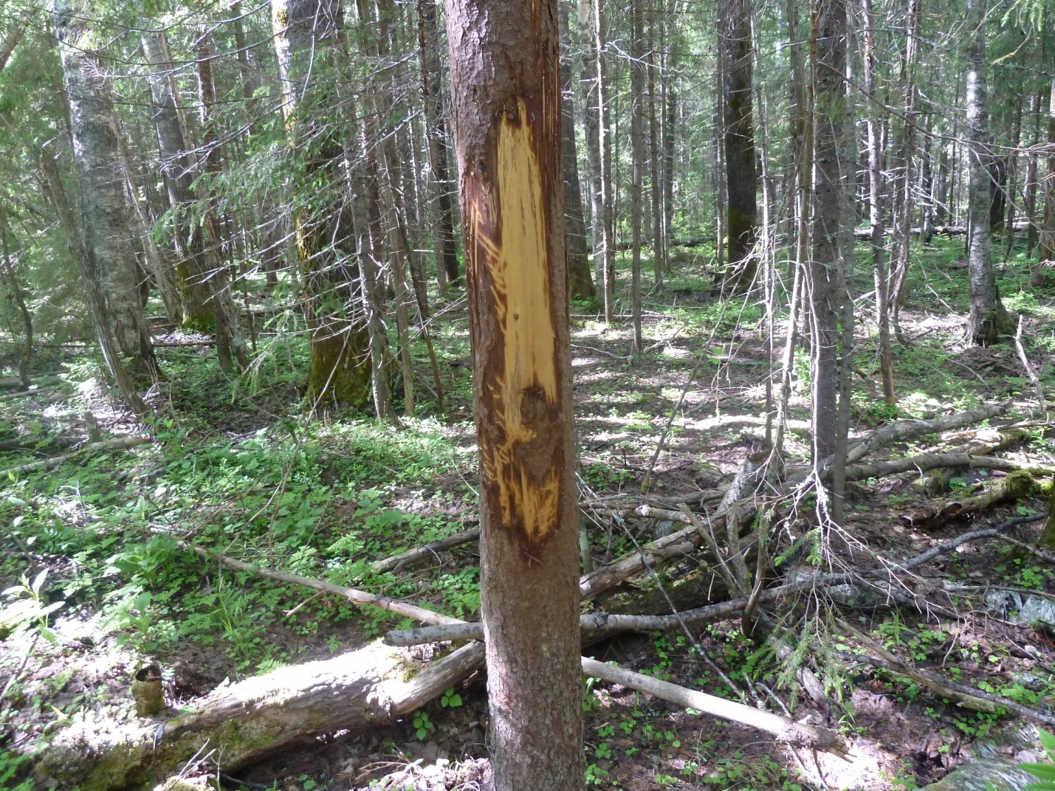

Задание 6. Вставьте на место пропусков слова и числа.
Ольха чёрная встречается в Костромской области реже ольхи серой. Оба эти дерева относятся к семейству ... . Видовое название ольхи связано с цветом ... дерева.
Отличить ольху чёрную можно по листьям, которые на концах ... и имеют ... . От ольхи серой чёрная отличается и размерами. Её высота может достигать ... м, а диаметр ствола – ... см.
Цветёт ольха чёрная ... . Соцветие называется ... . Опыление цветков и распространение семян происходит с помощью ... . Осенью листья ольхи имеют ... цвет. Они и молодые побеги – отличный корм для лосей и других копытных животных.
Ольха чёрная растёт на ... почвах, очень требовательна к ... .
7. Составьте рассказ-загадку о представителе живой природы, встречающемся в заповеднике, которого вы считаете «седьмым чудом» «Кологривского леса» (Объем рассказа не ограничен, творчество приветствуется!).

